Науковій раді

Національного фонду досліджень України

наукового керівника проєкту № 2020.02/0022

“Плазмонні гібридні наносистеми “метал-полімер-флюорофор”

з підсиленим оптичним відгуком

для фотоніки та біомедичних застосувань”

Єщенка Олега Анатолійовича

Обґрунтування

У проєктній заявці вказано про заплановане на 2021 р. придбання за кошти проєкту № 2020.02/0022 за статтею “Обладнання та устаткування” двох ноутбуків для теоретичних розрахунків, обробки результатів досліджень і підготовки їх до друку та презентації на наукових конференціях. У той же час початок робіт з графічного моделювання структури гібридних плазмонних наносистем та теоретичних розрахунків їхніх оптичних властивостей з використанням комп’ютерного програмного пакету COMSOL показав необхідність використання комп’ютера з великим і якісним монітором зі збереженням компактності, властивого ноутбуку. Ці якості реалізовано у комп’ютері-моноблоці.

У зв’язку з цим прошу Вашого дозволу на придбання у 2021 р. за кошти проєкту № 2020.02/0022 за статтею “Обладнання та устаткування” одного комп’ютера-моноблоку та одного ноутбуку замість запланованих двох ноутбуків.

Пропонована зміна у плані закупівель не потребує зміни суми коштів, запланованих за статтею “Обладнання та устаткування” на 2021 р.

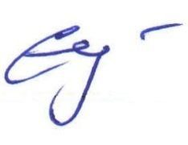Науковий керівник

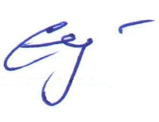проєкту № 2020.02/0022 Єщенко О.А.